Отчёта по лабораторной работе 3

Архитектура компьютера

Абдурахмонова Рухшона Бахтиёровна

Содержание

# 1 Цель работы

Целью работы является освоение процедуры оформления отчетов с помощью легковесного языка разметки Markdown.

# 2 Выполнение лабораторной работы

Установили программы pandoc и TexLive по указаниям в лабораторной работе.

Откройте терминал

Перейдите в каталог курса сформированный при выполнении лабораторной работы №3: Обновите локальный репозиторий, скачав изменения из удаленного репозитория.

Перейдите в каталог с шаблоном отчета по лабораторной работе № 3

Проведите компиляцию шаблона с использованием Makefile. Для этого введите команду make. При успешной компиляции должны сгенерироваться файлы report.pdf и report.docx. Откройте и проверьте корректность полученных файлов.

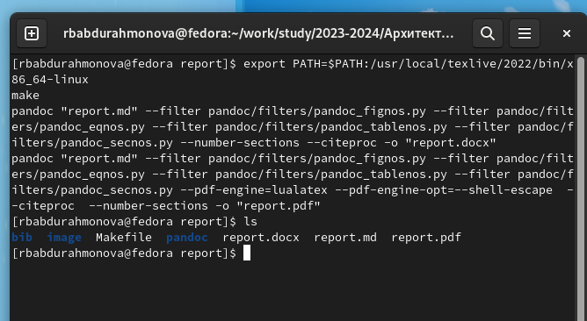

Figure 1: Make шаблона

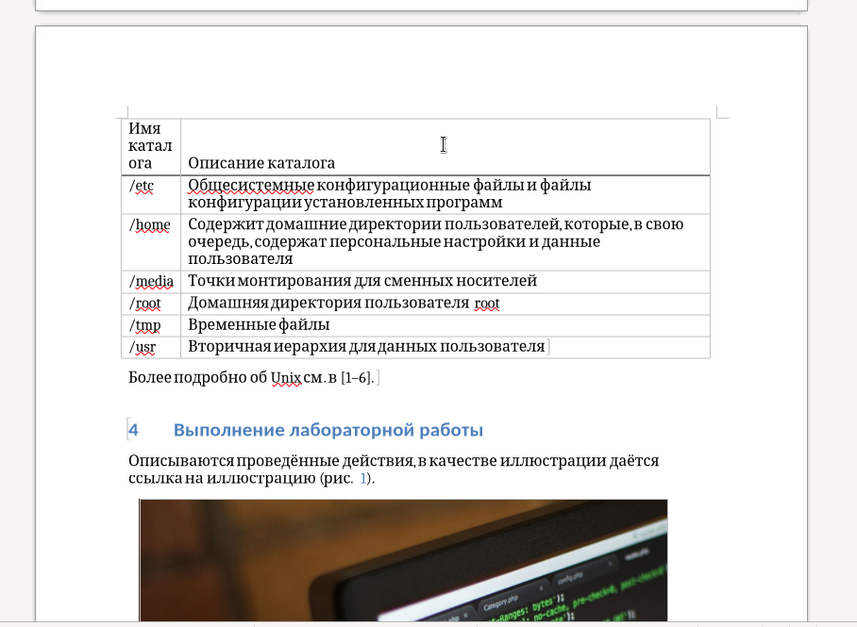

Figure 2: файл в docx

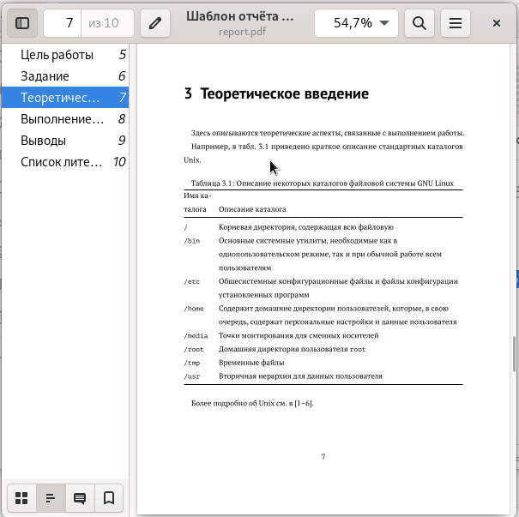

Figure 3: файл в pdf

Удалите полученный файлы с использованием Makefile. Для этого введитекоманду make clean Проверьте, что после этой команды файлы report.pdf и report.docx были удалены.

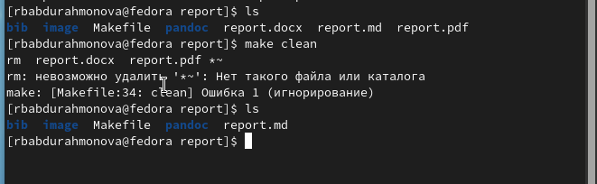

Figure 4: Удалены docx и pdf

Откройте файл report.md c помощью любого текстового редактора, например gedit Внимательно изучите структуру этого файла.

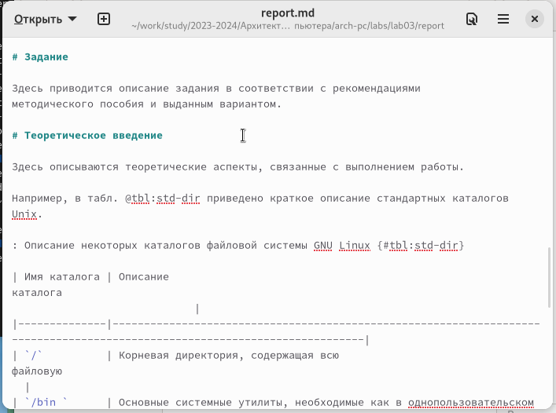

Figure 5: Шаблон отчета

Заполните отчет и скомпилируйте отчет с использованием Makefile. Проверьте корректность полученных файлов. (Обратите внимание, для корректного отображения скриншотов они должны быть размещены в каталоге image)

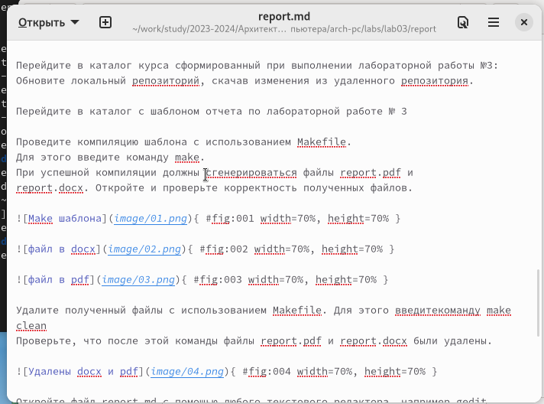

Figure 6: Заполним шаблон для отчета

Заполним отчет по 2 лабораторной.

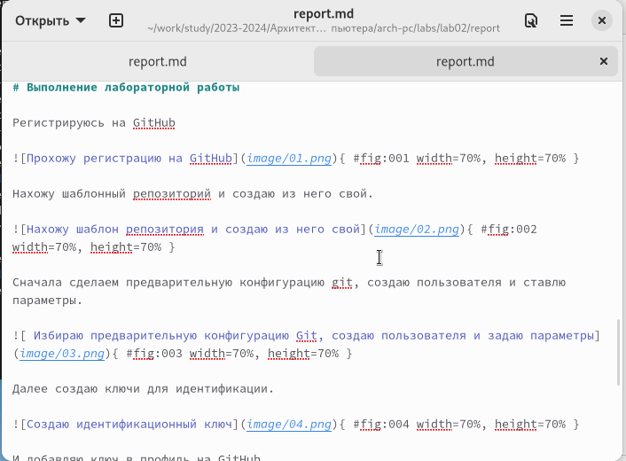

Figure 7: Заполним шаблон для отчета

# 3 Выводы

Изучили синтаксис языка разметки Markdown, получили отчет из шаблона при помощи Makefile.